新 书 推 荐

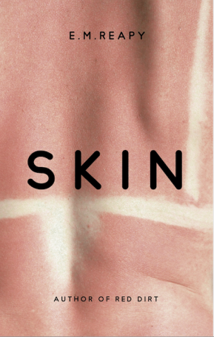
中文书名：《皮肤》
英文书名：SKIN
作 者：Elizabeth Reapy
出 版 社：Head of Zeus
代理公司：ANA/ Susan Xia
页 数：304页
出版时间：2019年8月
代理地区：中国大陆、台湾
审读资料：电子稿
类 型：小说

内容简介：

伊丽莎白·雷比（Elizabeth Reapy）创作的这部《皮肤》，以第一人称讲述了一个诚实、有趣、具有自我意识的故事：一个对自己的外表深感不安的年轻女子，在书中的海外旅行过程中，获得了自我认识和自我接纳。

娜塔莉（Natalie）对自己的皮囊没有归属感，对自己生活的世界上也没有归属感。她沉迷于改变自己的身材，认为自己笨拙、过于高大，她从与男人的关系中退缩，把暴饮暴食当做对自己体重问题的一种自我毁灭，以及缓解恐慌和焦虑发作的一种方式。

故事从巴厘岛展开，娜塔莉在去澳大利亚探望姑妈的途中在此停留，这里炎热、潮湿、拥挤、压迫。雷比出色地描绘出了这个地方臭气熏天、震耳欲聋、熙熙攘攘的生活：对娜塔莉吵个没完的店主，一桶桶堵住了她穿过市场的去路的无头鳗鱼和血水，还有在灼热的阳光下晃来晃去的鸡爪。她苍白的皮肤很容易被晒伤，身上满是蚊子叮咬的痕迹，她自卑地用单调的T恤和长棉布裙把自己裹起来。

对自己的身体的不适这一主题贯穿全书始终，但对于她所承受的痛苦，却没有会令读者厌倦或刺耳的地方。娜塔莉聪明，有自我意识，她足智多谋，自力更生，令人印象深刻。她虽然满怀恐惧和弱点，却积极生活，并且精力充沛地继续寻求着解决问题的方法。最重要的是，她能够看到自己困境中滑稽的一面，并在对自己和他人的敏锐观察的基础上，不断为自己的叙述注入幽默。

娜塔莉从巴厘岛出发，前往澳大利亚、新西兰、爱尔兰、荷兰和秘鲁。在每一个地方，每一个小插曲中，娜塔莉遇到的人和经历的事都为她的自我接受之旅提供了燃料。随着娜塔丽的旅行逐渐展开，她变得不那么专注于自己，而是更多地关心他人以及自己的身体，她与自己的身体的关系越来越自然和谐。

作者介绍：
伊丽莎白·雷比（Elizabeth Reapy）是获奖小说《红土》（Red Dirt）的作者。

谢谢您的阅读！
请将反馈信息发至：夏蕊（Susan Xia）
安德鲁·纳伯格联合国际有限公司北京代表处
北京市海淀区中关村大街甲59号中国人民大学文化大厦1705室
邮编：100872
电话：010-82504406
传真：010-82504200
Email：susan@nurnberg.com.cn
网址：http://www.nurnberg.com.cn
微博：http://weibo.com/nurnberg
豆瓣小站：http://site.douban.com/110577/

